«BSO/Kopfzeile neu Mainz.doc»  «SDV/Anschrift (Einzelanschrift)» | Kanzlei Mainz-Hechtsheim  Lise-Meitner-Str. 11, 55129 Mainz  Tel.: +49 6131 95921-0  Fax: +49 6131 95921-99  Mail: mail@patrikluzius.de  Web: www.patrikluzius.de
1. Zahlungserinnerung

«SDV/Briefanrede»

sicherlich ist in der Hektik des Alltags die Begleichung der unten genannten Rechnung/en übersehen worden. Ich darf Sie deshalb höflichst an die vollständige Begleichung erinnern.

Rg.-Nr.:
Rg.-Datum:

Offener Rechnungsbetrag: EUR

(ab der 2. Zahlungserinnerung berechnen wir für unseren Aufwand 10,00 EUR Mahngebühren)
Meine Bankverbindung:
Bank:
BLZ:
Konto-Nr.
BIC:
IBAN:

Wir freuen uns über Ihre Zahlung bis zum ?, herzlichen Dank.

Auf eine weiterhin gute Zusammenarbeit!

Falls Sie weitere Fragen haben, stehen wir Ihnen gerne jederzeit zur Verfügung, herzlichen Dank.

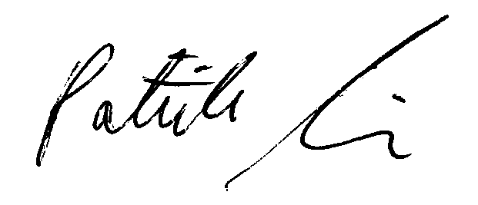
Mit freundlichen Grüßen

Patrik Luzius
Steuerberater
Dipl. Betriebswirt (FH)

Besuchen Sie auch unsere informative Homepage: www.patrikluzius.de

